Интегрированный урок в 5 «Б» классе на тему :
«Красочные звуки Сказки»
Урок подготовили и провели:
Учитель музыки: Лебедева М.Б.
Учитель ИЗО: Кузьмина Т.П.
Время проведения: январь 2012 года.
Аннотация к уроку
Урок проводится в 5 «Б» классе. Тема четверти «Можем ли мы увидеть музыку?», тема урока «Красочные звуки сказки»
Цель: показать взаимосвязь музыки и живописи через образное восприятие мира.
Задачи:
1. развитие аналитического мышления и общекультурных компетенций
2. характеристика взаимосвязи двух видов искусств
3. воспитание эстетического вкуса
4. выполнить иллюстрацию к сказке Пушкина А.С. «Сказка о царе Салтане»
Оборудование: проэктор, магнитофон, диски, фортепиано.
Тип урока: урок изучения нового материала (введение в тему четверти)
Музыкальный материал: Э.Григ «Утро», А.Вивальди «Шторм.Гроза», Ф.Шуберт « Аве Мария», А.Бородин «Богатырская симфония», Н.А.Римский-Корсаков «Снегурочка», К.Сен-санс «Лебедь», Н.А.Римский-Корсаков «Три чуда».
3 четверть «Можем ли мы увидеть музыку?»
Урок №1 «Красочные звуки сказки»
Цель: показать взаимосвязь музыки и живописи через образное восприятие мира.
Задачи:
1. развитие аналитического мышления и общекультурных компетенций
2. характеристика взаимосвязи двух видов искусств
3. эстетическое воспитание
4. выполнить иллюстрацию к сказке Пушкина А.С. «Сказка о царе Салтане»

Оборудование: проектор, магнитофон, диски, фортепиано,презентации «Римский – Корсаков Н.А. – композитор – сказочник», «Иллюстрации к сказке А.С.Пушкина «Сказка о царе Салтане»
Музыкальный материал: Э.Григ «Утро», А.Вивальди «Шторм.Гроза», Ф.Шуберт « Аве Мария», А.Бородин «Богатырская симфония», Н.А.Римский-Корсаков «Снегурочка», К.Сен-санс «Лебедь», Н.А.Римский-Корсаков «Три чуда».
Тип урока: введение в тему четверти

Ход урока:

1.Вход. Организационный момент.
«В коробке с карандашами» муз. Г.Гладкова сл. Э. Успенского
Слайд №2 Римский – Корсаков- чародей музыкальной живописи.
2. Введение в тему.
Добрый день, ребята! На уроках 1 полугодия мы говорили с вами о связи музыки и литературы. И пришли к выводу, что эта связь не только обогащает и музыку и литературу, но и даёт нам более полное представление о жизни. Стихи можно петь, если на них написана музыка, музыку (её характер, содержание) можно выразить стихами или прозой. В жизни человечества есть ещё одно великое искусство- живопись. Связь музыки и живописи иная: музыка может вызвать в нашем воображении какие-либо зрительные образы; всматриваясь в картины и скульптуры, мы можем услышать в своём воображении ту или иную музыку.
Итак, в 3 четверти мы с вами будем отвечать на вопрос: «Можем ли мы увидеть музыку?». А сегодня на уроке мы будем наблюдать с вами за красочностью звуков сказки.
С самого детства ребёнок берёт в руки цветные карандаши и пытается изобразить всё, что его окружает. И вы с малых лет рисуете. У кого-то из вас детские увлечения переросли в серьёзные занятия живописью в художественной школе.
( выставка творческих работ ребят)
- А как вы думаете, для чего человек рисует? (ответы детей)
- А каких художников вы знаете? Может быть, у кого-то есть любимый художник и любимая картина? (ответы детей)
Ещё в древности, в первобытную эпоху люди рисовали на скалах и ещё в древности люди издавали звуки, отдалённо напоминающие музыку. Значит, связь этих двух искусств зародилась ещё в древние времена.
Изобразительное искусство постоянно вдохновляет музыкантов. Известно, что венгерский композитор Ф.Лист и немецкий композитор Р.Шуман признавались в том, что картины помогали им лучше понимать музыкальные произведения других композиторов. В то же время художник И.Репин утверждал, что без музыки не мыслят творческой жизни. Наша жизнь была бы беднее, если бы мы не могли слышать и видеть прекрасное.
3. Работа по теме.
У человека есть внутренний слух, но и ещё есть внутреннее зрение, а это способность увидеть мысленно, внутри себя. Вот сейчас мы попробуем пробудить в себе и внутренний слух, и внутреннее зрение.
- Ребята, сейчас мы с вами услышим несколько известных музыкальных фрагментов и затем увидим несколько картин. И музыкальные и живописные произведения отражают одни и те же явления природы, жизни человека. Мы будем наблюдать как это отразилось в искусстве.
(слушание музыкальных фрагментов)
1. «Богатырская симфония» А.Бородин
2. «Гроза. Шторм» А.Вивальди
3. «Аве Мария» Ф.Шуберт
4. «Лебедь» К.Сен-санс
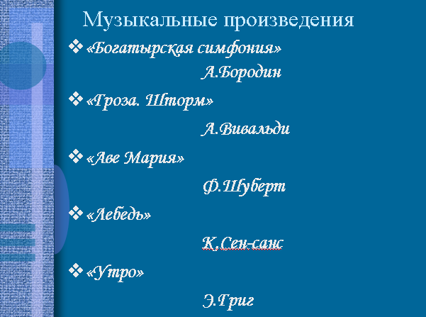
5. «Утро» Слайд №3

- А теперь посмотрим картины.

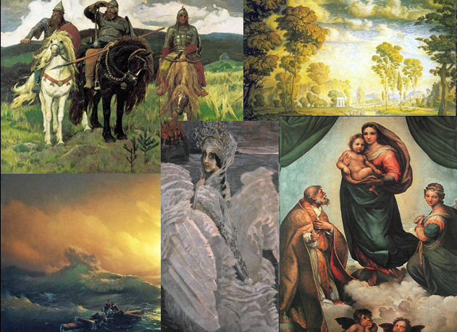
Слайды №4-9

- Какой музыкальный фрагмент с какой картиной у вас ассоциируется?
1.«Девятый вал». Иван Айвазовский
2. «Царевна лебедь» Михаил Врубель
3.«Богатыри» Виктор Васнецов
4. «Утро» Константин Богаевский
5. «Сикстинская Мадонна» Рафаэль Санти
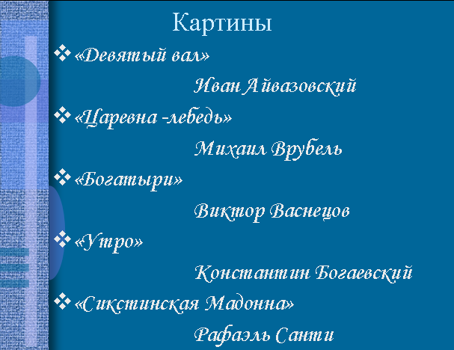
Слайд №10

(анализ и ответы учащихся)
- Итак, мы пришли к выводу, что нельзя дать однозначно правильный ответ. Все ваши ответы и размышление верны.
Физминутка (дыхательная гимнастика А.Стрельниковой)
4. Изучение нового музыкального материала.
- Композиторы и художники очень ярко показали и тему моря, и богатырскую силу, мощь русского народа, и изящество и утончённость лебедя. Все эти образы нашли отражение и в музыке великого русского композитора Н.А.Римского-Корсакова. Его считают настоящим чародеем музыкальной живописи.
-Ребята, давайте вспомним произведения Н.А.Римского-Корсакова.

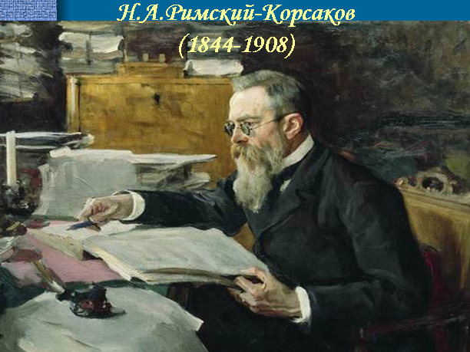
Слайд№11

(опера «Садко», опера «Сказка о золотом петушке», опера «Сказка о Царе Салтане»)
-Вспомним яркие моменты его биографии. ( В 1856 поступил в петербургский Mopской корпус, по окончании которого участвовал в трёхгодичном плавании на клипере "Алмаз" (посетил Северную и Южную Америку, ряд стран Западной Европы).
Итак, в творчестве этого композитора преобладают сказочные сюжеты. И мы сегодня будем знакомиться с вами с симфонической картиной «Три чуда» из оперы «Сказка о царе Салтане». Обратите внимание на слово картина, слово живописное, но как оно созвучно с музыкой Римского-Корсакова. Слайд № 12
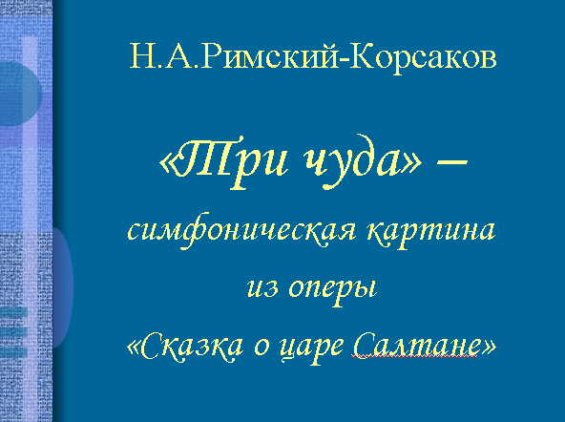
-А кто написал сказку? (А.С.Пушкин)
-Какие же три чуда показывает нам А.С.Пушкин? (чтение фрагмента).
(слушание «Три чуда» 4,13 мин.)
5. Ребята, у нас с вами есть возможность не только услышать симфоническую картину «Три чуда», но и увидеть фрагменты из сказки, которые показывают нам эти чудеса.
(просмотр фрагментов сказки 3 мин.)

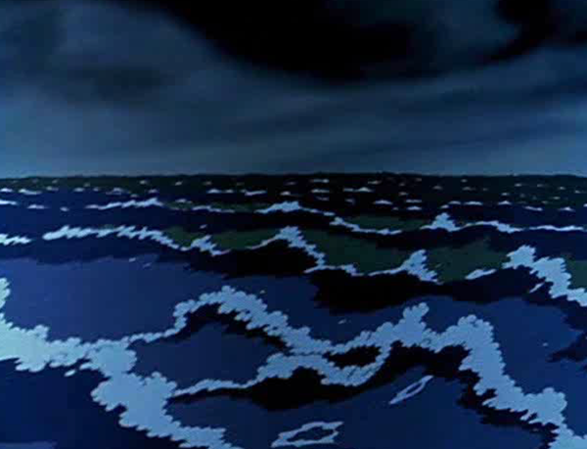
Слайды №13-15

-Ребята, а как вы думаете, какие три чуда есть в жизни человека? А может быть чудес больше, на ваш взгляд? (любовь, добро, красота, вера и т.д.)
- И опять мы не можем дать однозначно верного ответа.
6. Итак, чтобы получилась картина музыкальная, композиторы используют музыкальные краски- звуки. А чтобы создать картину живописную художники используют живописные краски - тушь, гуашь, масляные и т.д.
-Ребята, как музыканты, используя звуки, споём песню о том, что без красок не может получиться ни одной картины.
(исполнение песни «Дети любят рисовать»)

7.Рефлексия.
- Ребята, какой момент урока понравился?
- Что интересного вы для себя узнали?
8. Вывод:

Слайд № 16
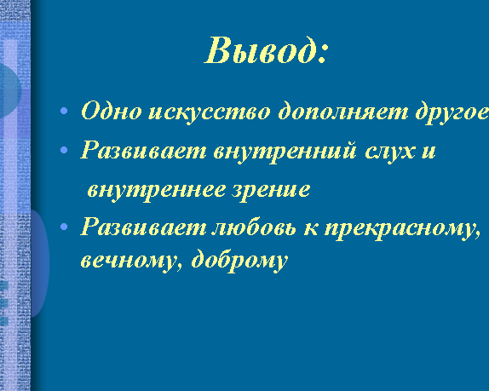
Одно искусство дополняет другое. Союз музыки и живописи позволяет человеку развивать как внутренний слух, так и внутреннее зрение, развивает в человеке любовь к прекрасному, доброму, вечному.

Иллюстративный материал:
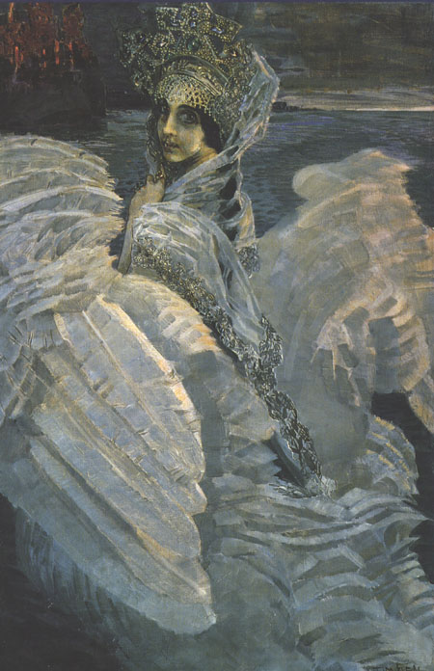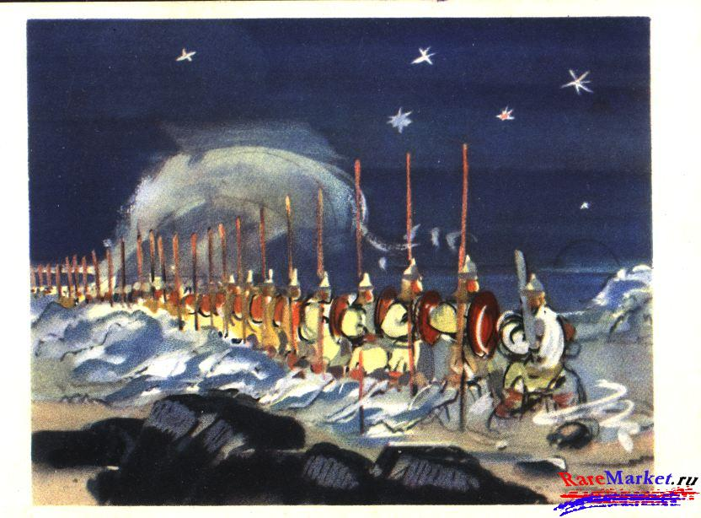

Детские рисунки

